АДМИНИСТРАЦИЯ ВЕРЕБЬИНСКОГО СЕЛЬСКОГО ПОСЕЛЕНИЯ

П О С Т А Н О В Л Е Н И Е
от 24.09.2015 № 67

О внесении изменений в постановление от 31.12.2014 г.№130

В соответствии с Особенностями размещения на официальном сайте Российской Федерации в информационно-телекоммуникационной сети «Интернет» для размещения информации о размещении заказов на поставки товаров, выполнение работ, оказание услуг планов- графиков размещения заказов на 2014 и 2015 годы, утвержденными совместным Приказом Минэкономразвития России №544 и Казначейства России №18н от20.09.2013
ПОСТАНОВЛЯЮ:
1. Внести изменения в план-график размещения заказов на поставки товаров, выполнение работ, оказание услуг для нужд заказчиков на 2015 год, утвержденный Постановлением администрации Веребьинского сельского поселения от 31.12.2014 г. №130:
1.1. позиция 4 столбец 9 читать в следующей редакции: «7,00»,
1,2. позиция 5 столбец 9 читать в следующей редакции: «7,00»,
1.3. позицию 7 столбец 9 читать в следующей редакции: «23,90»,
1.4. позицию 11 столбец 9 читать в следующей редакции: «115,20»,
1.5. позицию 15 столбец 9 читать в следующей редакции: «997,20»,
1.6. позицию 16 столбец 9 читать в следующей редакции: «800,00»,
1.7. позицию 17 столбец 9 читать в следующей редакции: «950,50»,
1.8. позицию 18 столбец 9 читать в следующей редакции: «50,00»,
1.9. позицию 20 столбец 1 читать в следующей редакции: «71504098000000244225», столбец 2 «45.23.1», столбец 3 «45.23.12.150», столбец 5 «ремонт дорог местного значения», столбец 6 «дефектная ведомость», столбец 9 «1103,10», столбец 11 «сентябрь», столбец 12 «ноябрь-декабрь», столбец 13 «у единственного поставщика п.4.ст.93»
1.10. позицию 21 столбец 9 читать в следующей редакции: «900,00»,
1.11. позицию 22 столбец 9 читать в следующей редакции: «72,50»,
1.12. позицию 23 столбец 1 читать в следующей редакции:
« 71505036340000244222»,
1.13. позицию 24 столбец 1 читать в следующей редакции: «71505036340000244226», столбец 9 читать «110,00»
1.14. позицию 25 столбец 1 читать в следующей редакции:
« 71505036340000244225», столбец 9 читать «212,00»,
1.15. позицию 26 столбец 1 читать в следующей редакции:
« 71505036340000244340», столбец 9 читать «29,60»,
1.16. позицию 27 столбец 9 читать в следующей редакции: «605,00»
1.17. позицию 29 столбец 9 читать в следующей редакции: «61,00»,
1.18. дополнить позицию 31 в следующей редакции: столбец 1
« 71501047590100244225», столбец 5 «ремонт помещения», столбец 9 «480,00», столбец 11 «сентябрь», столбец 12 «ноябрь-декабрь», столбец 13 ««у единственного поставщика п.4.ст.93»,
1.19. дополнить позицию 32 в следующей редакции: столбец 1
« 71504098000000244225», столбец 5 «изготовление и установка дорожных знаков», столбец 9 «428,70», столбец 11 «сентябрь», столбец 12 «октябрь-декабрь», столбец 13 «у единственного поставщика п.4.ст.93»,
1.20. позицию 13 столбец 9 читать в следующей редакции: «22,4»
Совокупный годовой объем закупок в соответствии с п.4 ст.93 у единственного поставщика «6220,65»,
Совокупный годовой объем закупок у субъектов малого предпринимательства и социально-ориентированных некоммерческих организаций «950,50»,
Всего планируемых в текущем году «7171,15»
2.Опубликовать постановление в бюллетене «Веребьинский вестник»
Глава администрации поселения Т.В.Тимофеева

АДМИНИСТРАЦИЯ ВЕРЕБЬИНСКОГО СЕЛЬСКОГО ПОСЕЛЕНИЯ

П О С Т А Н О В Л Е Н И Е
от 16.10.2015 № 78\1
Об отмене постановления № 13 от 26.03.2010

ПОСТАНОВЛЯЮ:
1. Постановление от 26.03.2010 № 13 «Об утверждении нормативов потребления коммунальных услуг в Веребьинском сельском поселении» признать утратившим силу.
2. Опубликовать постановление в бюллетене «Веребьинский вестник».
Глава администрации поселения Т.В.Тимофеева

АДМИНИСТРАЦИЯ ВЕРЕБЬИНСКОГО СЕЛЬСКОГО ПОСЕЛЕНИЯ

РАСПОРЯЖЕНИЕ
от 15.09.2015 № 27/1-рг
Об отмене на территории Веребьинского сельского поселения
особого противопожарного режима

В соответствии с Федеральным законом от 21 декабря 1994 года № 69-ФЗ «О пожарной безопасности», областным законом от 11.01.2005 № 384-ОЗ «О пожарной безопасности», Уставом Веребьинского сельского поселения,
1. Отменить на территории Веребьинского сельского поселения особый противопожарный режим.
2. Признать утратившим силу распоряжение Администрации сельского поселения от 26.08.2015 № 26-рг «Об установлении на территории Веребьинского сельского поселения особого противопожарного режима».
3. Опубликовать распоряжение в бюллетене «Веребьинский вестник».
Глава администрации поселения Т.В.Тимофеева

АДМИНИСТРАЦИЯ ВЕРЕБЬИНСКОГО СЕЛЬСКОГО ПОСЕЛЕНИЯ

РАСПОРЯЖЕНИЕ
от 22.10.2015 № 29-рг
О результатах аукциона

В соответствии со ст.39.6, ст.39.11, ст.39.12, ст.39.13. Земельного Кодекса РФ от 25.10.2001 № 136-ФЗ, Уставом Веребьинского сельского поселения:
1. Аукцион, назначенный на 22.10.2015 года по продаже земельных участков:
- лот № 1 – земельный участок из земель населенных пунктов с кадастровым номером 53:08:0052101:36, площадью 1500 кв.м, расположенный по адресу: Новгородская область, Маловишерский район, Веребьинское сельское поселение, д. Поводьё. - аукцион признать несостоявшимся ввиду участия в нем менее двух участников.
- лот № 2 – земельный участок из земель населенных пунктов с кадастровым номером 53:08:0052101:37, площадью 1500 кв.м, расположенный по адресу: Новгородская область, Маловишерский район, Веребьинское сельское поселение, д. Поводьё. - аукцион признать несостоявшимся ввиду участия в нем менее двух участников.
- лот № 3 – земельный участок из земель населенных пунктов с кадастровым номером 53:08:0052101:38, площадью 1500 кв.м, расположенный по адресу: Новгородская область, Маловишерский район, Веребьинское сельское поселение, д. Поводьё. - аукцион признать несостоявшимся ввиду участия в нем менее двух участников.
2. Опубликовать информацию о результатах аукциона в бюллетене «Веребьинский Вестник» и разместить на сайте www.torgi.gov.ru.
Глава администрации поселения Т.В.Тимофеева

ИНФОРМАЦИОННОЕ СООБЩЕНИЕ
о результатах торгов.

Продавец и организатор торгов Администрация Веребьинского сельского поселения сообщает о результатах аукциона по продаже земельных участков, назначенных на 22.10.2015 года 10:00 по адресу: Новгородская область, Маловишерский район, д. Веребье, ул. 1 Мая, д. 47:
лот № 1 – земельный участок с кадастровым номером 53:08:0052101:36, площадью 1500 кв.м, расположенный по адресу: Новгородская область, Маловишерский район, Веребьинское сельское поселение, д. Поводьё, предназначенный под объекты индивидуального жилищного строительства, не выше 3-х этажей, категория земель - земли населенных пунктов. Обременение: охранная зона ВЛ-10кВ 84,5 кв.м. (начальная цена земельного участка – 173 000 руб.; сумма задатка – 34 600 руб.; шаг аукциона – 5 190 руб.). Аукцион по лоту № 1 –признать несостоявшимся ввиду участия в нем менее двух участников. Заключить договор купли-продажи на земельный участок площадью 1500 кв.м. с кадастровым номером 53:08:0052101:36 как с единственным участником аукциона, по начальной цене, с Семеновой Л.В.
лот № 2 – земельный участок с кадастровым номером 53:08:0052101:37, площадью 1500 кв.м, расположенный по адресу: Новгородская область, Маловишерский район, Веребьинское сельское поселение, д. Поводьё, предназначенный под объекты индивидуального жилищного строительства, не выше 3-х этажей, категория земель - земли населенных пунктов. Обременение: охранная зона ВЛ-10кВ 68,3 кв.м. (начальная цена земельного участка – 173 000 руб.; сумма задатка – 34 600 руб.; шаг аукциона – 5 190 руб.). Аукцион по лоту № 2 –признать несостоявшимся ввиду участия в нем менее двух участников. Заключить договор купли-продажи на земельный участок площадью 1500 кв.м. с кадастровым номером 53:08:0052101:37 как с единственным участником аукциона, по начальной цене, с Семеновым С.Н.
лот № 3 – земельный участок с кадастровым номером 53:08:0052101:38, площадью 1500 кв.м, расположенный по адресу: Новгородская область, Маловишерский район, Веребьинское сельское поселение, д. Поводьё, предназначенный под объекты индивидуального жилищного строительства, не выше 3-х этажей, категория земель - земли населенных пунктов. Обременение: охранная зона ВЛ-10кВ 59,5 кв.м. (начальная цена земельного участка – 173 000 руб.; сумма задатка – 34 600 руб.; шаг аукциона – 5 190 руб.). Аукцион по лоту № 3 –признать несостоявшимся ввиду участия в нем менее двух участников. Заключить договор купли-продажи на земельный участок площадью 1500 кв.м. с кадастровым номером 53:08:0052101:38 как с единственным участником аукциона, по начальной цене, с Семеновой Т.Н.

Совет депутатов Веребьинского сельского поселения

Р Е Ш Е Н И Е
д. Веребье от 24.09.2015 № 2
О дате вступления в должность Главы Веребьинского сельского поселения

В соответствии с Уставом Веребьинского сельского поселения
Совет депутатов Веребьинского сельского поселения
РЕШИЛ:
1. Назначить дату вступления в должность Главы Веребьинского сельского поселения 25 сентября 2015 года.
2. Опубликовать решение в бюллетени «Веребьинский вестник».
Глава сельского поселения Т.В.Тимофеева

Совет депутатов Веребьинского сельского поселения

Р Е Ш Е Н И Е
д. Веребье от 24.09.2015 № 3
Об избрании депутатов Совета депутатов Веребьинского сельского поселения
в Думу Маловишерского муниципального района

В соответствии со статьей 3 областного закона от 02.12.2014 № 674-ОЗ « О сроке полномочий представительных органов муниципальных образований Новгородской области и порядке формирования представительных органов муниципальных районов Новгородской области, сроке полномочий и порядке избрания глав муниципальных образований Новгородской области», со статьей 22 Устава Маловишерского муниципального района, со статьей 18 Устава Веребьинского сельского поселения
Совет депутатов Веребьинского сельского поселения
РЕШИЛ:
1. Избрать в Думу Маловишерского муниципального района депутатов Совета депутатов Веребьинского сельского поселения:
Иванова Сергея Васильевича;
Макара Михаила Ивановича.
2. Опубликовать решение в бюллетене «Веребьинский вестник».
Глава сельского поселения Т.В.Тимофеева

Совет депутатов Веребьинского сельского поселения

Р Е Ш Е Н И Е
д. Веребье от 27.10.2015 № 6
О принятии осуществления части полномочий по решению вопроса местного значения

Руководствуясь частью 4 статьи 15 Федерального закона от 6 октября 2003 года № 131-ФЗ «Об общих принципах организации местного самоуправления в Российской Федерации», в целях обеспечения эффективного социально-экономического развития Веребьинского сельского поселения, повышения уровня жизни населения, в соответствии с решением Думы Маловишерского муниципального района от 10.09.2015 № 461,
Совет депутатов Веребьинского сельского поселения
РЕШИЛ:
1. Принять на 2015 год от органов местного самоуправления Маловишерского муниципального района осуществление органами местного самоуправления Веребьинского сельского поселения следующей части полномочий по решению вопроса местного значения «Организация в границах поселения электро-, тепло-, газо- и водоснабжения населения, водоотведения, снабжения населения топливом в пределах полномочий, установленных законодательством Российской Федерации» а именно:
1.1 осуществление функций и полномочий заказчика на выполнение работ по коммунальному обслуживанию населения, проектированию, строительству и ремонту объектов коммунальной инфраструктуры, производству продукции, оказанию услуг, необходимых для удовлетворения бытовых и социально-культурных потребностей населения, других работ, связанных с выполнением муниципальных нужд, осуществление контроля за исполнением закупок для обеспечения нужд Веребьинского сельского поселения;
1.2 заключение договоров с организациями различных форм собственности, предоставляющими услуги по электро-, тепло-, газо- и водоснабжению, водоотведению, снабжению населения топливом;
1.3 прием заявок от населения на снабжение топливом;
1.4 организация доставки топлива в соответствии с поступившими заявками от населения;
1.5 контроль за работой организаций, осуществляющих электро-, тепло-, газо- и водоснабжение населения
1.6 осуществление контроля за надлежащей технической эксплуатацией объектов коммунального хозяйства (инженерной инфраструктуры)
2. Рекомендовать Администрации Веребьинского сельского поселения заключить соглашение о принятии осуществления части полномочий, указанных в пункте 1, по решению вопроса местного значения.
3.Решение вступает в силу после его официального опубликования в бюллетене «Веребьинский вестник» и распространяется на правоотношения, возникшие с 1 января 2015 года.
Глава сельского поселения Т.В.Тимофеева

Совет депутатов Веребьинского сельского поселения

Р Е Ш Е Н И Е
д. Веребье от 27.10.2015 № 7
О внесении изменений в Генеральный план Веребьинского сельского поселения

В соответствии с Градостроительным кодексом Российской Федерации, Земельным кодеком Российской Федерации, Федеральным законом от 6 октября 2003 года № 131-ФЗ "Об общих принципах организации местного самоуправления в Российской Федерации", Федеральным законом от 21.12.2004 N 172-ФЗ "О переводе земель или земельных участков из одной категории в другую", на основании решения, предложенного комиссией по землепользованию и застройке Маловишерского муниципального района, с учетом результатов публичных слушаний,
Совет депутатов Веребьинского сельского поселения
РЕШИЛ:

1.Внести следующие изменения в Генеральный план Веребьинского сельского поселения, утвержденный решением Совета депутатов Веребьинского сельского поселения от 28.06.2012 № 85:
1.1. В положение о территориальном планировании внести следующие изменения и дополнения:
1.1.1. Часть 3.2. Земельные ресурсы, изложить в следующей редакции:
«3.2. Земельные ресурсы
Общая площадь земель муниципального образования Веребьинское сельское поселения в административных границах составляет 68364,0 га. Земельный фонд распределяется по категориям земель следующим образом.
Категория земель | Современное использование |  | Расчетный срок
Категория земель | га | % | га | %
1. Земли сельскохозяйственного назначения | 4455,69 | 6,53 | 4400,99 | 6,44
2. Земли населенных пунктов | 1383,21 | 2,02 | 1385,91 | 2,03
3. Земли промышленности, энергетики, транспорта, связи, радиовещания, телевидения, информатики, земли для обеспечения космической деятельности, земли обороны, безопасности и земли иного специального назначения | 173,1 | 0,25 | 225,1 | 0,33
4. Земли особо охраняемых территорий | 32,6 | 0,05 | 32,6 | 0,05
5. Земли лесного фонда | 61728,6 | 90,29 | 61728,6 | 90,29
6. Земли водного фонда | 590,8 | 0,86 | 590,8 | 0,86
7. Земли запаса | - | - | - | -
ВСЕГО | 68364,0 | 100,00 | 68364,0 | 100,00

3.2.1. Земли сельскохозяйственного назначения.
Общая площадь земель сельскохозяйственного назначения на территории Веребьинского сельского поселения составляет 4455,69 га.
Площадь земель сельскохозяйственного назначения на расчетный срок уменьшится на 52 га за счет их перевода в земли промышленности. Площадь земель сельскохозяйственного назначения составит 4400,99 га.

3.2.2. Земли населенных пунктов.
Общая площадь земель населенных пунктов расположенных на территории Веребьинского сельского поселения составляет 1385,91га.
№  п/п | Территории | До принятия генерального плана | После принятия генерального плана
№  п/п | Территории | га | га
1 | Деревня Большое Кленово | 42,9 | 42,9
2 | Деревня Большое Пехово | 26,9 | 24,82
3 | Деревня Веребье | 205,2 | 204,2
4 | Деревня Верхние Островцы | 13,7 | 10,83
5 | Деревня Верхний Перелесок | 23,3 | 20,6
6 | Деревня Воронково | 26,6 | 26,6
7 | Деревня Вязовка | 11 | 10,99
8 | Деревня Гарь | 47,6 | 47,2
9 | Деревня Голышино | 6 | 6
10 | Деревня Городищи | 24,5 | 27,68
11 | Деревня Горушка | 12,7 | 14,5
12 | Деревня Гусево | 10,1 | 10,1
13 | Деревня Дубовицы | 20,9 | 20,9
14 | Деревня Дубровка | 14,1 | 13,22
15 | Деревня Елёмка | 10,5 | 10,5
16 | Деревня Заборовье | 6,2 | 18,95
17 | Деревня Замостье | 31,9 | 64,74
18 | Деревня Заполек | 18,3 | 21,39
19 | Деревня Заречье | 16,3 | 16,3
20 | Деревня Заручевье | 7,2 | 6,3
21 | Деревня Захожка | 9,2 | 6,8
22 | Деревня Знаменка | 27,6 | 27,5
23 | Деревня Золотое Колено | 24,7 | 27,4
24 | Деревня Инево Поле | 6,9 | 6,9
25 | Деревня Кашира | 5,9 | 5,9
26 | Деревня Колмыково | 2,1 | 2,1
27 | Деревня Комель | 35 | 60,1
28 | Деревня Концы | 19,1 | 25,1
29 | Деревня Крюково | 1,8 | 1,8
30 | Деревня Лескуново | 17,2 | 15,26
31 | Деревня Лошево | 8 | 8
32 | Деревня Лука | 39,6 | 38,8
33 | Деревня Льзи | 44,8 | 23,21
34 | Деревня Нижние Островцы | 7,6 | 7,6
35 | Деревня Нижний Перелесок | 29,7 | 29
36 | Деревня Низовка | 9,4 | 8,3
37 | Деревня Новая | 11 | 9,9
38 | Деревня Новоселицы | 10,8 | 10,2
39 | Деревня Оксочи | 145,8 | 146,1
40 | Деревня Окулово | 18,8 | 20,9
41 | Деревня Ольховка | 11,7 | 11,7
42 | Деревня Опути | 29,1 | 26,4
43 | Деревня Пелюшня | 13,4 | 13,4
44 | Деревня Поводьё | 8,3 | 9,7
45 | Деревня Подгорное | 58,4 | 68,27
46 | Деревня Подгорье | 11,4 | 11,4
47 | Деревня Пожарьё | 10,3 | 10,92
48 | Деревня Порыхалово | 14,6 | 14,6
49 | Деревня Посохово | 13,2 | 13,27
50 | Деревня Сорочино | 11,2 | 11,2
51 | Деревня Старина | 5,6 | 5,56
52 | Деревня Устье | 13,9 | 12,8
53 | Деревня Харитоново | 10,3 | 10,3
54 | Деревня Шабаново | 18,2 | 18,2
55 | Деревня Шемякино | 50,6 | 48,6
 | Всего | 1331,1 | 1385,91

3.2.3. Земли промышленности, энергетики, транспорта, связи, радиовещания, телевидения, информатики, земли для обеспечения космической деятельности, земли обороны, безопасности и земли иного специального назначения.
Общая площадь земель промышленности, энергетики, транспорта, связи, радиовещания, телевидения, информатики, земель для обеспечения космической деятельности, земель обороны, безопасности и земель иного специального назначения муниципального образования Веребьинского сельского поселения составляет 173,1 га. На перспективу общая площадь земель данной категории увеличится на 52 га за счет перевода из земель сельскохозяйственного назначения в целях разработки месторождений полезных ископаемых.

3.2.4. Земли особо охраняемых природных территорий
На основании п.4 ст.2 Федерального закона «Об особо охраняемых природных территориях» от 14 марта 1995г. №33, все особо охраняемые природные территории учитываются при разработке территориальных комплексных схем, схем землеустройства и районной планировки.
Площадь земель особо охраняемых территорий составит 39,9 га.

3.2.5. Земли лесного фонда
Общая площадь земель лесного фонда Веребьинского сельского поселения составляет 61728,6 га (90,29% от площади территории поселения).
Площадь земель лесного фонда на расчетный срок не изменится и составит 61728,6 га.

3.2.6. Земли водного фонда.
Общая площадь земель водного фонда составляет 590,8 га.

3.2.7. Земли запаса.
На территории Веребьинского сельского поселения земель запаса нет.».
1.1.2. Часть 4.4. Функциональное зонирование территории населенных пунктов, изложить в следующей редакции:
«4.5. Функциональное зонирование территории населенных пунктов.
Зонирование территории является одним из основных инструментов регулирования градостроительной деятельности. Зонирование ставит рамочные условия использования территории, обязательные для всех участников градостроительной деятельности, в части функциональной принадлежности, параметров застройки (этажность, плотность и др.), ландшафтной организации территории.
Разработанное в составе Генерального плана функциональное зонирование учитывает:
результаты комплексного градостроительного анализа территории
историко-культурную и планировочную специфику населенного пункта
сложившиеся особенности использования территории.
При установлении территориальных зон учтены положения Градостроительного и Земельного кодексов Российской Федерации, Федерального Закона РФ от 25 июня 2002 г. № 73-ФЗ, требования специальных нормативов и правил, касающиеся зон с нормируемым режимом градостроительной деятельности.
Перечень функциональных зон, отраженных на основном чертеже Генерального плана, в границах населенных пунктов:
зона индивидуальной жилой застройки;
зона планируемой жилой застройки;
зона общественно-деловой застройки;
зона планируемой общественно-деловой застройки;
зона объектов здравоохранения;
зона коммунально-складской застройки;
зона производственных предприятий;
зона природного ландшафта;
зона планируемых зеленых насаждений.
зона кладбищ.
Перечень функциональных зон, за границами населенных пунктов:
зона инженерной инфраструктуры;
производственная зона;
зона транспортной инфраструктуры
зона рекреационного назначения
зона особо охраняемых территорий
зона специального назначения, связанная с захоронениями
зона специального назначения для размещения отходов потребления
территории общего пользования
зона резервных территорий
территориальная зона, связанная с освоением лесов
территориальная зона, связанная с использованием водных объектов
зона сельскохозяйственного использования.»
1.1.2. Часть 10. Баланс территории, изложить в следующей редакции:
«10. Баланс территории.
Настоящий баланс составлен в границах территории Веребьинского сельского поселения. Баланс территории дает общее, сугубо ориентировочное представление об использовании земель в результате проектных предложений генерального плана в период расчетного срока.
На расчетный срок территория, занимаемая жилой застройкой, увеличится за счет территории индивидуальной перспективной жилой застройки. Увеличится территория, занимаемая общественно-деловой застройкой, территория инженерной и транспортной инфраструктуры, а также земли промышленности.
В сводном виде данные об изменении использования земель в границах территории муниципального образования Веребьинское сельское поселение представлены в таблице 10.1.
Таблица 10.1.
Баланс территории муниципального образования Веребьинское сельское поселение
№  п/п | Территории | Современное использование |  | Расчетный срок
№  п/п | Территории | га | % | га | %
 | Веребьинское сельское поселение | 68364,0 | 100,00 | 68364,0 | 100,00
I | Земли сельскохозяйственного назначения | 4455,69 | 6,53 | 4400,99 | 6,44
II | Земли населенных пунктов | 1383,21 | 2,02 | 1385,91 | 2,03
III | Земли промышленности, энергетики, транспорта, связи, радиовещания, телевидения, информатики, земли для обеспечения космической деятельности, земли обороны, безопасности и земли иного специального назначения | 173,1 | 0,25 | 225,1 | 0,33
IV | Земли особо охраняемых территорий | 32,6 | 0,05 | 32,6 | 0,05
V | Земли лесного фонда | 61728,6 | 90,29 | 61728,6 | 90,29
VI | Земли водного фонда | 590,8 | 0,86 | 590,8 | 0,86
VII | Земли запаса | - | - | - | -
1 | Деревня Большое Кленово | 42,9 | 100 | 42,9 | 100
1.1 | Зоны индивидуальной жилой застройки | 28,7 | 66,9 | 28,7 | 66,9
1.2 | Зоны рекреационного назначения | 9,2 | 21,45 | 9,2 | 21,45
1.3 | Зоны инженерной и транспортной инфраструктуры | 2,7 | 6,29 | 2,7 | 6,29
1.4 | Зоны производственных предприятий | 2,3 | 5,36 | 2,3 | 5,36
2 | Деревня Большое Пехово | 24,82 | 100,0 | 24,82 | 100,0
2.1 | Зоны индивидуальной жилой застройки | 6,1 | 24,58 | 6,1 | 24,58
2.2 | Зоны рекреационного использования | 16,42 | 66,16 | 16,42 | 66,16
2.3 | Зоны инженерно-транспортной инфраструктуры | 2,3 | 9,26 | 2,3 | 9,26
3 | Деревня Веребье | 204,2 | 100,0 | 204,2 | 100,0
3.1 | Зоны индивидуальной жилой застройки | 163,0 | 79,8 | 163,0 | 79,8
3.2 | Зоны рекреационного использования | 5,5 | 2,69 | 5,5 | 2,69
3.3 | Зоны инженерно-транспортной инфраструктуры | 20,5 | 0,4 | 20,5 | 0,4
3.4 | Зоны общественно-деловой застройки | 5,4 | 2,64 | 5,4 | 2,64
3.5 | Зоны производственных предприятий | 5,2 | 5,54 | 5,2 | 5,54
3.6. | Зоны коммунально-складских предприятий | 5,4 | 2,63 | 5,4 | 2,63
4 | Деревня Верхние Островцы | 10,83 | 100,0 | 10,83 | 100,0
4.1 | Зоны индивидуальной жилой застройки | 5,4 | 49,86 | 5,4 | 49,86
4.2 | Зоны рекреационного использования | 4,23 | 39,06 | 4,23 | 39,06
4.3 | Зоны инженерно-транспортной инфраструктуры | 1,2 | 11,08 | 1,2 | 11,08
5 | Деревня Верхний Перелесок | 20,6 | 100 | 20,6 | 100
5.1 | Зоны индивидуальной жилой застройки | 12,1 | 58,74 | 12,1 | 58,74
5.2 | Зоны рекреационного использования | 5,9 | 28,64 | 5,9 | 28,64
5.3 | Зоны инженерно-транспортной инфраструктуры | 2,6 | 12,62 | 2,6 | 12,62
6 | Деревня Воронково | 26,6 | 100 | 26,6 | 100
6.1 | Зоны индивидуальной жилой застройки | 15,1 | 56,77 | 15,1 | 56,77
6.2 | Зоны рекреационного использования | 8,3 | 31,2 | 8,3 | 31,2
6.3 | Зоны инженерно-транспортной инфраструктуры | 3,2 | 12,03 | 3,2 | 12,03
7 | Деревня Вязовка | 10,99 | 100 | 10,99 | 100
7.1 | Зоны индивидуальной жилой застройки | 7,6 | 71,88 | 7,6 | 71,88
7.2 | Зоны рекреационного использования | 1,99 | 18,11 | 1,99 | 18,11
7.3 | Зоны инженерно-транспортной инфраструктуры | 1,4 | 10,01 | 1,4 | 10,01
8 | Деревня Гарь | 47,2 | 100 | 47,2 | 100
8.1 | Зоны индивидуальной жилой застройки | 31,2 | 66,14 | 31,2 | 66,14
8.2 | Зоны рекреационного использования | 7,7 | 16,31 | 7,7 | 16,31
8.3 | Зоны инженерно-транспортной инфраструктуры | 3,6 | 7,63 | 3,6 | 7,63
8.4 | Зоны общественно-деловой застройки | 1,0 | 2,12 | 1,0 | 2,12
8.5 | Зоны производственных предприятий | 3,7 | 7,8 | 3,7 | 7,8
9 | Деревня Голышино | 6 | 100 | 6 | 100
9.1 | Зоны индивидуальной жилой застройки | 4,4 | 73,33 | 4,4 | 73,33
9.2 | Зоны рекреационного использования | 0,9 | 15,00 | 0,9 | 15,00
9.3 | Зоны инженерно-транспортной инфраструктуры | 0,7 | 11,67 | 0,7 | 11,67
10 | Деревня Городищи | 27,68 | 100 | 27,68 | 100
10.1 | Зоны индивидуальной жилой застройки | 19,4 | 67,36 | 19,4 | 67,36
10.2 | Зоны рекреационного использования | 5,38 | 19,43 | 5,38 | 19,43
10.3 | Зоны инженерно-транспортной инфраструктуры | 2,9 | 10,48 | 2,9 | 10,48
11 | Деревня Горушка | 14,5 | 100 | 14,5 | 100
11.1 | Зоны индивидуальной жилой застройки | 12,7 | 87,58 | 12,7 | 87,58
11.2 | Зоны инженерно-транспортной инфраструктуры | 1,4 | 9,66 | 1,4 | 9,66
11.3 | Зоны общественно-деловой застройки | 0,4 | 2,76 | 0,4 | 2,76
12 | Деревня Гусево | 10,1 | 100 | 10,1 | 100
12.1 | Зоны индивидуальной жилой застройки | 4,3 | 42,57 | 4,3 | 42,57
12.2 | Зоны рекреационного использования | 4,6 | 45,54 | 4,6 | 45,54
12.3 | Зоны инженерно-транспортной инфраструктуры | 1,2 | 11,88 | 1,2 | 11,88
13 | Деревня Дубовицы | 20,9 | 100 | 20,9 | 100
13.1 | Зоны индивидуальной жилой застройки | 4,1 | 19,62 | 4,1 | 19,62
13.2 | Зоны рекреационного использования | 15,6 | 74,64 | 15,6 | 74,64
13.3 | Зоны инженерно-транспортной инфраструктуры | 1,2 | 5,74 | 1,2 | 5,74
14 | Деревня Дубровка | 13,22 | 100 | 13,22 | 100
14.1 | Зоны индивидуальной жилой застройки | 6 | 45,38 | 6 | 45,38
14.2 | Зоны рекреационного использования | 5,72 | 43,27 | 5,72 | 43,27
14.3 | Зоны инженерно-транспортной инфраструктуры | 1,5 | 11,35 | 1,5 | 11,35
15 | Деревня Елёмка | 10,5 | 100 | 10,5 | 100
15.1 | Зоны индивидуальной жилой застройки | 3,4 | 32,38 | 3,4 | 32,38
15.2 | Зоны рекреационного назначения | 6,2 | 59,05 | 6,2 | 59,05
15.3 | Зоны инженерной и транспортной инфраструктуры | 0,9 | 8,57 | 0,9 | 8,57
16 | Деревня Заборовье | 18,95 | 100 | 18,95 | 100
16.1 | Зоны индивидуальной жилой застройки | 18,25 | 3 | 18,25 | 3
16.2 | Зоны инженерно-транспортной инфраструктуры | 0,7 | 3,7 | 0,7 | 3,7
17 | Деревня Замостье | 64,74 | 100 | 64,74 | 100
17.1 | Зоны индивидуальной жилой застройки | 39,43 | 60,91 | 39,43 | 60,91
17.2 | Зоны рекреационного использования | 8,19 | 12,65 | 8,19 | 12,65
17.3 | Зоны инженерно-транспортной инфраструктуры | 2,48 | 3,83 | 2,48 | 3,83
17.4 | Зоны сельскохозяйственного использования | 14,64 | 22,61 | 14,64 | 22,61
18 | Деревня Заполек | 21,39 | 100 | 21,39 | 100
18.1 | Зоны индивидуальной жилой застройки | 10,39 | 48,57 | 10,39 | 48,57
18.2 | Зоны рекреационного использования | 9,3 | 43,48 | 9,3 | 43,48
18.3 | Зоны инженерно-транспортной инфраструктуры | 1,7 | 7,95 | 1,7 | 7,95
19 | Деревня Заречье | 16,3 | 100 | 16,3 | 100
19.1 | Зоны индивидуальной жилой застройки | 15,1 | 92,64 | 15,1 | 92,64
19.2 | Зоны инженерно-транспортной инфраструктуры | 1,2 | 7,36 | 1,2 | 7,36
20 | Деревня Заручевье | 6,3 | 100 | 6,3 | 100
20.1 | Зоны индивидуальной жилой застройки | 3,1 | 49,21 | 3,1 | 49,21
20.2 | Зоны рекреационного использования | 2,2 | 34,92 | 2,2 | 34,92
20.3 | Зоны инженерно-транспортной инфраструктуры | 1 | 15,87 | 1 | 15,87
21 | Деревня Захожка | 6,8 | 100 | 6,8 | 100
21.1 | Зоны индивидуальной жилой застройки | 5,5 | 80,9 | 5,5 | 80,9
21.2 | Зоны рекреационного использования | 1 | 14,7 | 1 | 14,7
21.3 | Зоны инженерно-транспортной инфраструктуры | 0,3 | 4,4 | 0,3 | 4,4
22 | Деревня Знаменка | 27,6 | 100 | 27,5 | 100
22.1 | Зоны индивидуальной жилой застройки | 13,8 | 50 | 16,5 | 60
22.2 | Зоны рекреационного использования | 12,6 | 45,65 | 1,5 | 5,46
22.3 | Зоны инженерно-транспортной инфраструктуры | 1,2 | 4,35 | 1,2 | 4,36
22.4 | Зоны сельскохозяйственного использования | - | - | 8,3 | 30,18
23 | Деревня Золотое Колено | 24,7 | 100 | 27,4 | 100
23.1 | Зоны индивидуальной жилой застройки | 11,3 | 45,75 | 11,3 | 41,24
23.2 | Зоны рекреационного использования | 12,9 | 52,23 | 15,6 | 56,94
23.3 | Зоны инженерно-транспортной инфраструктуры | 0,5 | 2,02 | 0,5 | 1,82
24 | Деревня Инево Поле | 6,9 | 100 | 6,9 | 100
24.1 | Зоны индивидуальной жилой застройки | 2,4 | 34,78 | 2,4 | 34,78
24.2 | Зоны рекреационного использования | 3,7 | 53,62 | 3,7 | 53,62
24.3 | Зоны инженерно-транспортной инфраструктуры | 0,8 | 11,59 | 0,8 | 11,59
25 | Деревня Кашира | 5,9 | 100 | 5,9 | 100
25.1 | Зоны индивидуальной жилой застройки | 4 | 67,8 | 4 | 67,8
25.2 | Зоны рекреационного использования | 0,8 | 13,56 | 0,8 | 13,56
25.3 | Зоны инженерно-транспортной инфраструктуры | 1,1 | 18,64 | 1,1 | 18,64
26 | Деревня Колмыково | 2,1 | 100 | 2,1 | 100
26.1 | Зоны индивидуальной жилой застройки | 1,3 | 61,90 | 1,3 | 61,90
26.2 | Зоны рекреационного использования | 0,4 | 19,05 | 0,4 | 19,05
26.3 | Зоны инженерно-транспортной инфраструктуры | 0,4 | 19,05 | 0,4 | 19,05
27 | Деревня Комель | 60,1 | 100 | 60,1 | 100
27.1 | Зоны индивидуальной жилой застройки | 44,3 | 73,71 | 40 | 66,56
27.2 | Зоны рекреационного использования | 6,4 | 10,65 | 6,4 | 10,65
27.3 | Зоны инженерно-транспортной инфраструктуры | 4,6 | 7,65 | 4,6 | 7,65
27.4 | Зоны сельскохозяйственного использования | 4,8 | 7,99 | 9,1 | 15,14
28 | Деревня Концы | 25,1 | 100 | 25,1 | 100
28.1 | Зоны индивидуальной жилой застройки | 16,4 | 65,33 | 16,4 | 65,33
28.2 | Зоны рекреационного использования | 6,4 | 25,51 | 6,4 | 25,51
28.3 | Зоны инженерно-транспортной инфраструктуры | 2,3 | 9,16 | 2,3 | 9,16
29 | Деревня Крюково | 1,8 | 100 | 1,8 | 100
29.1 | Зоны индивидуальной жилой застройки | 0,6 | 33,33 | 0,6 | 33,33
29.2 | Зоны рекреационного использования | 0,7 | 38,89 | 0,7 | 38,89
29.3 | Зоны инженерно-транспортной инфраструктуры | 0,5 | 27,78 | 0,5 | 27,78
30 | Деревня Лескуново | 15,26 | 100 | 15,26 | 100
30.1 | Зоны индивидуальной жилой застройки | 10,5 | 68,91 | 10,5 | 68,91
30.2 | Зоны рекреационного использования | 2,96 | 19,3 | 2,96 | 19,3
30.3 | Зоны инженерно-транспортной инфраструктуры | 1,8 | 11,79 | 1,8 | 11,79
31 | Деревня Лошево | 8 | 100 | 8 | 100
31.1 | Зоны индивидуальной жилой застройки | 1,7 | 21,25 | 1,7 | 21,25
31.2 | Зоны рекреационного использования | 5,6 | 70 | 5,6 | 70
31.3 | Зоны инженерно-транспортной инфраструктуры | 0,7 | 8,75 | 0,7 | 8,75
32 | Деревня Лука | 38,8 | 100 | 38,8 | 100
32.1 | Зоны индивидуальной жилой застройки | 22,2 | 57,22 | 22,2 | 57,22
32.2 | Зоны рекреационного использования | 4,4 | 11,33 | 4,4 | 11,33
32.3 | Зоны инженерно-транспортной инфраструктуры | 3,8 | 9,8 | 3,8 | 9,8
32.4 | Зоны сельскохозяйственного использования | 8,4 | 21,65 | 8,4 | 21,65
32.5 | Зоны объектов здравоохранения | - | - | - | -
33 | Деревня Льзи | 23,21 | 100 | 23,21 | 100
33.1 | Зоны индивидуальной жилой застройки | 16,81 | 72,41 | 16,81 | 72,41
33.2 | Зоны рекреационного использования | 6 | 25,86 | 6 | 25,86
33.3 | Зоны инженерно-транспортной инфраструктуры | 0,4 | 1,72 | 0,4 | 1,72
34 | Деревня Нижние Островцы | 7,6 | 100 | 7,6 | 100
34.1 | Зоны индивидуальной жилой застройки | 3,1 | 40,79 | 3,1 | 40,79
34.2 | Зоны рекреационного использования | 4,2 | 55,26 | 4,2 | 55,26
34.3 | Зоны инженерно-транспортной инфраструктуры | 0,3 | 3,95 | 0,3 | 3,95
35 | Деревня Нижний Перелесок | 29 | 100 | 29 | 100
35.1 | Зоны индивидуальной жилой застройки | 24,2 | 83,85 | 24,2 | 83,85
35.2 | Зоны рекреационного использования | 0,7 | 2,42 | 0,7 | 2,42
35.3 | Зоны инженерно-транспортной инфраструктуры | 3,6 | 12,41 | 3,6 | 12,41
35.4 | Зоны кладбищ | 0,5 | 1,72 | 0,5 | 1,72
36 | Деревня Низовка | 8,3 | 100 | 8,3 | 100
36.1 | Зоны индивидуальной жилой застройки | 4,4 | 53,01 | 4,4 | 53,01
36.2 | Зоны рекреационного использования | 3,6 | 38,3 | 3,6 | 38,3
36.3 | Зоны инженерно-транспортной инфраструктуры | 1,4 | 16,87 | 1,4 | 16,87
37 | Деревня Новая | 9,9 | 100 | 9,9 | 100
37.1 | Зоны индивидуальной жилой застройки | 8,7 | 87,88 | 8,7 | 87,88
37.2 | Зоны рекреационного использования | 0,2 | 2,02 | 0,2 | 2,02
37.3 | Зоны инженерно-транспортной инфраструктуры | 1 | 10,1 | 1 | 10,1
38 | Деревня Новоселицы | 10,2 | 100 | 10,2 | 100
38.1 | Зоны индивидуальной жилой застройки | 9,6 | 94,11 | 9,6 | 94,11
38.2 | Зоны инженерно-транспортной инфраструктуры | 0,6 | 5,89 | 0,6 | 5,89
39 | Деревня Оксочи | 146,1 | 100 | 146,1 | 100
39.1 | Зоны индивидуальной жилой застройки | 99,7 | 68,24 | 99,7 | 68,24
39.2 | Зоны рекреационного использования | 30,1 | 20,6 | 30,1 | 20,6
39.3 | Зоны инженерно-транспортной инфраструктуры | 7,8 | 5,34 | 7,8 | 5,34
39.4 | Зоны общественно-деловой застройки | 2,5 | 1,71 | 2,5 | 1,71
39.5 | Зоны объектов здравоохранения | - | - | - | -
39,6 | Зоны производственных предприятий | - | - | - | -
39.7 | Зоны кладбищ | 2,5 | 1,71 | 2,5 | 1,71
39.8 | Зоны сельскохозяйственного использования | 3,5 | 2,4 | 3,5 | 2,4
40 | Деревня Окулово | 20,9 | 100 | 20,9 | 100
40.1 | Зоны индивидуальной жилой застройки | 17,2 | 82,3 | 17,2 | 82,3
40.2 | Зоны рекреационного использования | 2,4 | 11,48 | 2,4 | 11,48
40.3 | Зоны инженерно-транспортной инфраструктуры | 1,3 | 6,22 | 1,3 | 6,22
41 | Деревня Ольховка | 11,7 | 100 | 11,7 | 100
41.1 | Зоны индивидуальной жилой застройки | 7,7 | 65,81 | 7,7 | 65,81
41.2 | Зоны рекреационного использования | 2,5 | 21,37 | 2,5 | 21,37
41.3 | Зоны инженерно-транспортной инфраструктуры | 1,5 | 12,82 | 1,5 | 12,82
42 | Деревня Опути | 26,4 | 100 | 26,4 | 100
42.1 | Зоны индивидуальной жилой застройки | 14,4 | 54,51 | 14,4 | 54,51
42.2 | Зоны рекреационного использования | 9,4 | 35,64 | 9,4 | 35,64
42.3 | Зоны инженерно-транспортной инфраструктуры | 1,6 | 6,06 | 1,6 | 6,06
42.4 | Зоны производственных предприятий | 1 | 3,79 | 1 | 3,79
43 | Деревня Пелюшня | 13,4 | 100 | 13,4 | 100
43.1 | Зоны индивидуальной жилой застройки | 6,5 | 48,51 | 6,5 | 48,51
43.2 | Зоны рекреационного использования | 4,8 | 35,82 | 4,8 | 35,82
43.3 | Зоны инженерно-транспортной инфраструктуры | 2,1 | 15,67 | 2,1 | 15,67
44 | Деревня Поводьё | 9,7 | 100 | 9,7 | 100
44.1 | Зоны индивидуальной жилой застройки | 8 | 82,47 | 8 | 82,47
44.2 | Зоны рекреационного использования | 1,1 | 11,35 | 1,1 | 11,35
44.3 | Зоны инженерно-транспортной инфраструктуры | 0,6 | 6,18 | 0,6 | 6,18
45 | Деревня Подгорное | 68,27 | 100 | 68,27 | 100
45.1 | Зоны индивидуальной жилой застройки | 35,8 | 52,43 | 35,8 | 52,43
45.2 | Зоны рекреационного использования | 17,37 | 25,44 | 17,37 | 25,44
45.3 | Зоны инженерно-транспортной инфраструктуры | 3,7 | 5,44 | 3,7 | 5,44
45.4 | Зоны общественно-деловая застройки | 1,5 | 2,19 | 1,5 | 2,19
45.5 | Зоны объектов здравоохранения | 9,9 | 14,5 | 9,9 | 14,5
45.6 | Зоны производственных предприятий | - | - | - | -
46 | Деревня Подгорье | 11,4 | 100 | 11,4 | 100
46.1 | Зоны индивидуальной жилой застройки | 8,3 | 72,81 | 8,3 | 72,81
46.2 | Зоны рекреационного использования | 2,3 | 20,18 | 2,3 | 20,18
46.3 | Зоны инженерно-транспортной инфраструктуры | 0,8 | 7,02 | 0,8 | 7,02
47 | Деревня Пожарьё | 10,92 | 100 | 10,92 | 100
47.1 | Зоны индивидуальной жилой застройки | 4,6 | 42,12 | 4,6 | 42,12
47.2 | Зоны рекреационного использования | 4,62 | 42,31 | 4,62 | 42,31
47.3 | Зоны инженерно-транспортной инфраструктуры | 1,7 | 15,57 | 1,7 | 15,57
48 | Деревня Порыхалово | 14,6 | 100 | 14,6 | 100
48.1 | Зоны индивидуальной жилой застройки | 10,9 | 74,66 | 10,9 | 74,66
48.2 | Зоны рекреационного использования | 2,4 | 16,44 | 2,4 | 16,44
48.3 | Зоны инженерно-транспортной инфраструктуры | 1,3 | 8,9 | 1,3 | 8,9
49 | Деревня Посохово | 13,27 | 100 | 13,27 | 100
49.1 | Зоны индивидуальной жилой застройки | 8,17 | 61,56 | 8,17 | 61,56
49.2 | Зоны рекреационного использования | 4,2 | 31,65 | 4,2 | 31,65
49.3 | Зоны инженерно-транспортной инфраструктуры | 0,9 | 6,78 | 0,9 | 6,78
50 | Деревня Сорочино | 11,2 | 100 | 11,2 | 100
50.1 | Зоны индивидуальной жилой застройки | 6,3 | 56,25 | 6,3 | 56,25
50.2 | Зоны рекреационного использования | 4,1 | 36,61 | 4,1 | 36,61
50.3 | Зоны инженерно-транспортной инфраструктуры | 0,8 | 7,14 | 0,8 | 7,14
51 | Деревня Старина | 5,56 | 100 | 5,56 | 100
51.1 | Зоны индивидуальной жилой застройки | 3,06 | 55,04 | 3,06 | 55,04
51.2 | Зоны рекреационного использования | 1,7 | 30,57 | 1,7 | 30,57
51.3 | Зоны инженерно-транспортной инфраструктуры | 0,8 | 14,39 | 0,8 | 14,39
52 | Деревня Устье | 12,8 | 100 | 12,8 | 100
52.1 | Зоны индивидуальной жилой застройки | 10,1 | 78,9 | 10,1 | 78,9
52.2 | Зоны рекреационного использования | 2 | 15,63 | 2 | 15,63
52.3 | Зоны инженерно-транспортной инфраструктуры | 0,7 | 5,47 | 0,7 | 5,47
53 | Деревня Харитоново | 10,3 | 100,0 | 10,3 | 100,0
53.1 | Зоны индивидуальной жилой застройки | 3,6 | 34,95 | 3,6 | 34,95
53.2 | Зоны рекреационного использования | 6,2 | 60,19 | 6,2 | 60,19
53.3 | Зоны инженерно-транспортной инфраструктуры | 0,5 | 4,85 | 0,5 | 4,85
54 | Деревня Шабаново | 18,2 | 100,0 | 18,2 | 100,0
54.1 | Зоны индивидуальной жилой застройки | 3,1 | 17,03 | 3,1 | 17,03
54.2 | Зоны рекреационного использования | 11,9 | 65,38 | 11,9 | 65,38
54.3 | Зоны инженерно-транспортной инфраструктуры | 3,2 | 17,58 | 3,2 | 17,58
55 | Деревня Шемякино | 48,6 | 100,0 | 48,6 | 100,0
55.1 | Зоны индивидуальной жилой застройки | 31,7 | 65,23 | 31,7 | 65,23
55.2 | Зоны рекреационного использования | 14,5 | 29,77 | 14,5 | 29,77
55.3 | Зоны инженерно-транспортной инфраструктуры | 1,2 | 2,5 | 1,2 | 2,5
55.4 | Зоны кладбищ | 1,2 | 2,5 | 1,2 | 2,5
1.2. Изложить в прилагаемой редакции следующие карты:
1.2.1. Основной чертеж;
1.2.2. Схема административных границ и земель различных категорий;
1.2.3. Схема функционального зонирования;
1.2.4. Схема размещения объектов и сетей инженерно-технического обеспечения. Магистральные сети и сооружения водоснабжения, водоотведения, электроснабжения, газоснабжения и теплоснабжения;
1.2.5. Схема генерального плана. Населенный пункт деревня Знаменка, деревня Поводье;
1.2.6. Схема генерального плана. Населенный пункт деревня Комель.
1.3. Опубликовать решение в бюллетене «Веребьинский вестник».
Глава сельского поселения Т.В. Тимофеева

Утвержден решением Совета депутатов Веребьинского сельского поселения от 27.10.2015 № 7

Основной чертеж

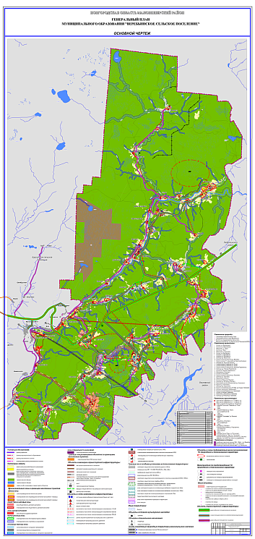

Утвержден решением Совета депутатов Веребьинского
сельского поселения от 27.10.2015 № 7

Схема административных границ и земель различных категорий
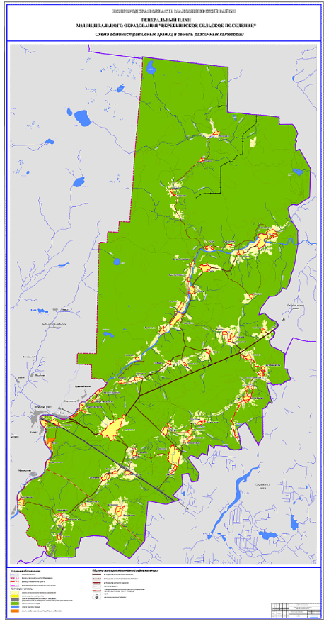

Утвержден решением Совета депутатов Веребьинского
сельского поселения от 27.10.2015 № 7

Схема функционального зонирования
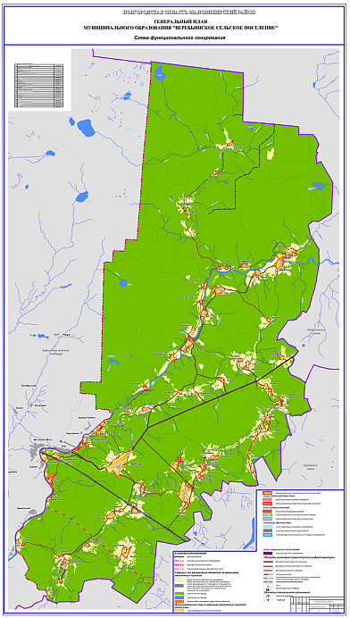

Утвержден решением Совета депутатов Веребьинского
сельского поселения от 27.10.2015 № 7

Схема размещения объектов и сетей инженерно-технического обеспечения. Магистральные сети и сооружения водоснабжения, водоотведения, электроснабжения, газоснабжения и теплоснабжения
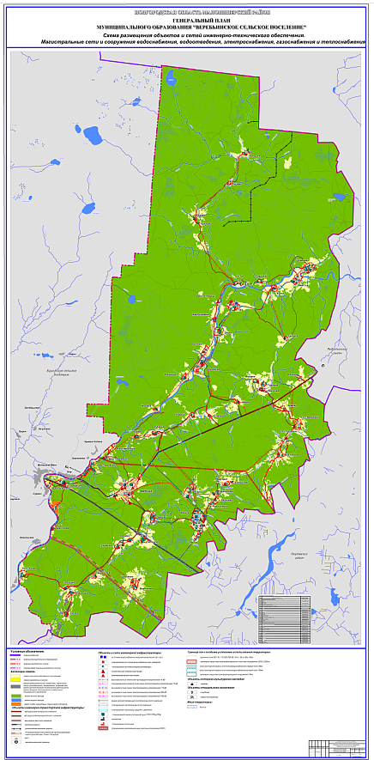

Утвержден решением Совета депутатов Веребьинского
сельского поселения от 27.10.2015 № 7

Схема генерального плана. Населенный пункт деревня Знаменка, деревня Поводье

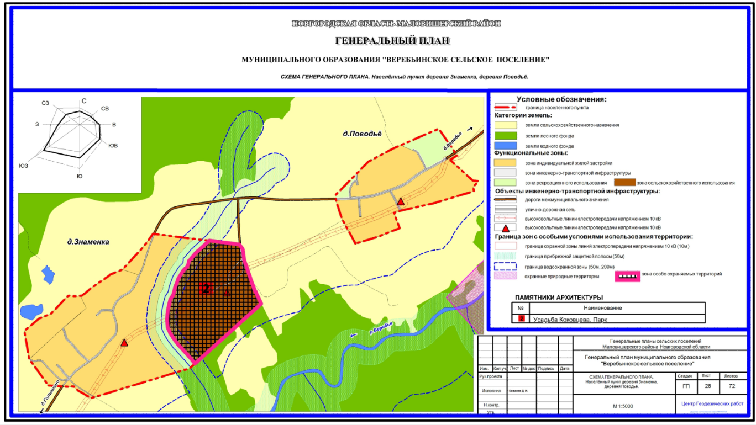

Утвержден решением Совета депутатов Веребьинского
сельского поселения от 27.10.2015 № 7

Схема генерального плана. Населенный пункт деревня Комель

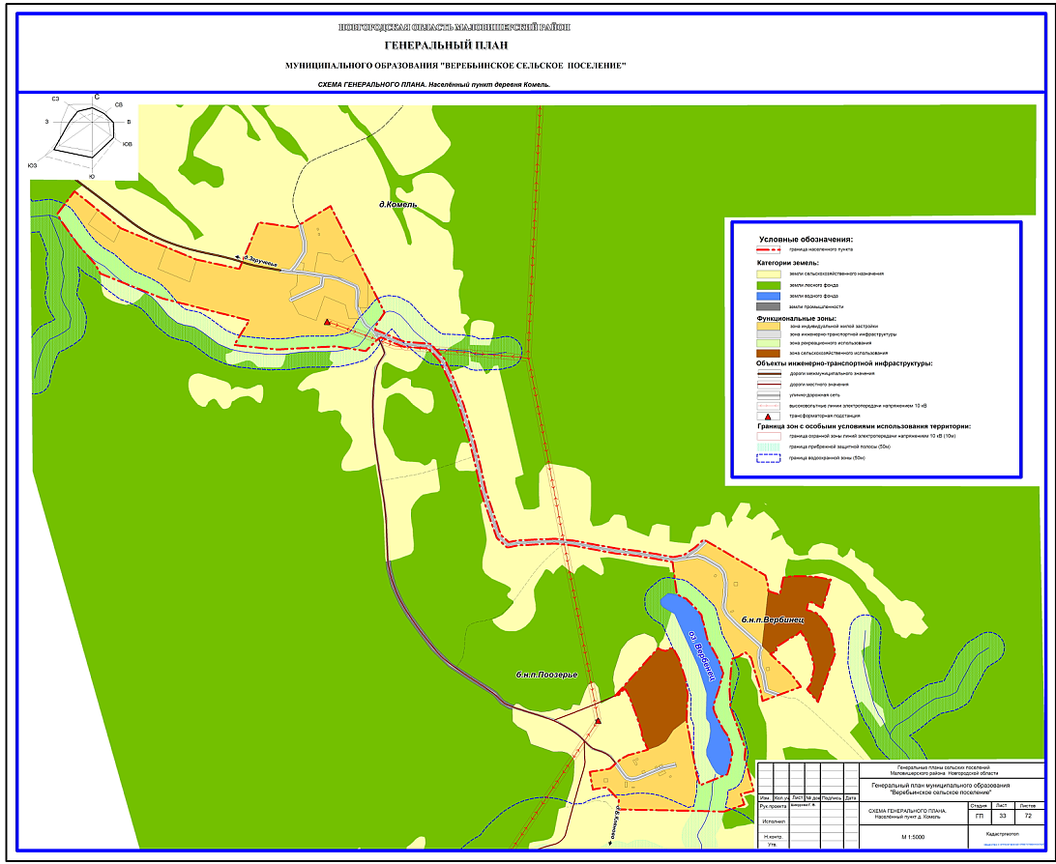

Совет депутатов Веребьинского сельского поселения

Р Е Ш Е Н И Е
д. Веребье от 27.10.2015 № 8
Об исполнении бюджета Веребьинского сельского поселения за 9 месяцев 2015 года
Заслушав информацию главного специалиста , главного бухгалтера Администрации Веребьинского сельского поселения Магомедовой Е.А. об исполнении бюджета Веребьинского сельского поселения за 9 месяцев 2015 года.
Совет депутатов Веребьинского сельского поселения РЕШИЛ:
1.Информацию главного специалиста, главного бухгалтера Администрации Веребьинского сельского поселения Магомедовой Е.А. об исполнении бюджета Веребьинского сельского поселения за 9 месяцев 2015 года принять к сведению.
2.Опубликовать решение в бюллетене «Веребьинский вестник».
Глава сельского поселения Т.В.Тимофеева

Анализ исполнения бюджета Веребьинского сельского поселения за 9 месяцев 2015 год

 | Уточненный план с учетом изменений | Исполнено | %
Налоговые доходы | 3394400 | 2750210 | 81
в том числе:
Налог на доходы физических лиц | 258800 | 210921 | 81
единый сельскохозяйственный налог | 0 | 157
Акцизы | 2276000 | 1603151 | 70
Налоги на имущество | 850600 | 927752 | 109
в том числе: налог на имущество | 154600 | 140412 | 91
земельный налог | 696000 | 787340 | 113
Государственная пошлина, сборы | 9000 | 8385 | 93
Неналоговые доходы | 248000 | 268800 | 108
в том числе:
прочие доходы от комп.затрат | 2700 | 2750 | 102
аренда имущества и прав, нах в мун собств | 3000 | 2400 | 80
продажа имущества | 242300 | 263650 | 109
Штрафы, санкции, возмещение ущерба | 0
невыясненные поступления
Итого собственных доходов | 3642400 | 3019010 | 83
Безвозмездные поступления от бюджетов
других уровней | 5240084 | 3342400 | 64
в том числе:
Дотации | 3627284 | 3030600 | 84
Субсидии | 790000 | 0
Субвенции | 42800 | 31800 | 74
Межбюджетные трансферты | 500000 | 0 | 0
Прочие безвозмездные поступления от организаций | 280000 | 280000 | 100
Доходы от предпринимательской деятельности
ВСЕГО ДОХОДОВ | 8882484 | 6361410 | 72
РАСХОДЫ
Общегосударственные вопросы | 4258200 | 2951373 | 69
Национальная оборона | 42300 | 24065 | 57
Национальная экономика | 4029500 | 323923 | 8
Национальная безопасность и правоохранительная
деятельность | 23400 | 4042 | 17
Жилищно-коммунальное хозяйство | 1408884 | 878054 | 62
Образование | 1000 | 500 | 50
Культура | 21000 | 500 | 2
Физ.культура | 6000 | 3000 | 50
ВСЕГО РАСХОДОВ | 9790284 | 4185458 | 43

Совет депутатов Веребьинского сельского поселения

Р Е Ш Е Н И Е
д. Веребье от 27.10.2015 № 9
Об особенностях составления, рассмотрения и утверждения проекта бюджета
Веребьинского сельского поселения на 2016 год

Совет депутатов Веребьинского сельского поселения
РЕШИЛ:
1. Приостановить до 1 января 2016 года:
1.1. Действие положений решения Совета депутатов Веребьинского сельского поселения от 21.09.2012 № 99 «Об утверждении Положения о бюджетном процессе в Веребьинском сельском поселении» в отношении составления, рассмотрения и утверждения проекта бюджета сельского поселения (проекта решения о бюджете сельского поселения) на плановый период, предоставления в Совет депутатов Веребьинского сельского поселения одновременно с указанным проектом решения документов и материалов на плановый период (за исключением прогноза социально-экономического развития сельского поселения на очередной финансовый год и плановый период, основных направлений бюджетной политики на очередной финансовый год и плановый период и основных направлений налоговой политики на очередной финансовый год и плановый период).
1.2. Действие пункта 2.2, абзаца 5 пункта 3.3, пункта 3.4.
2. Установить, что в 2015 году Администрация Веребьинского сельского поселения вносит на рассмотрение Совета депутатов Веребьинского сельского поселения проект решения о бюджете сельского поселения на 2016 год не позднее 01 декабря 2015 года.
3. Опубликовать решение в бюллетене "Веребьинский вестник".
Глава сельского поселения Т.В.Тимофеева

Совет депутатов Веребьинского сельского поселения

Р Е Ш Е Н И Е
д. Веребье от 27.10.2015 № 10

Совет депутатов Веребьинского сельского поселения РЕШИЛ:
1. Внести в решение Совета депутатов Веребьинского сельского поселения от 31.10.2014 № 214 «Положение о муниципальном дорожном фонде Веребьинского сельского поселения» следующие изменения:
В Положении о муниципальном дорожном фонде Веребьинского сельского поселения п. 2.2, 3.1,3.2,3.3,3.4 исключить слова «и плановый период».
2. Решение вступает в силу с 1 января 2016 года.
3. Опубликовать решение в бюллетене "Веребьинского вестник» и разместить на официальном сайте Администрации Веребьинского сельского поселения.
Глава сельского поселения Т.В.Тимофеева

Совет депутатов Веребьинского сельского поселения

Р Е Ш Е Н И Е
д. Веребье от 27.10.2015 № 11
О проведении публичных слушаний о внесении изменений и дополнений
в Устав Веребьинского сельского поселения

В соответствии со ст.13 Устава Веребьинского сельского поселения
Совет депутатов Веребьинского сельского поселения
РЕШИЛ:
1.Назначить публичные слушания по проекту решения Совета депутатов Веребьинского сельского поселения о внесении изменений и дополнений в Устав Веребьинского сельского поселения на 10 ноября 2015 года в здании Администрации Веребьинского сельского поселения.
2.Опубликовать проект решения Совета депутатов Веребьинского сельского поселения о внесении изменений и дополнений в Устав Веребьинского сельского поселения в бюллетене «Веребьинский вестник» до 1 ноября 2015 года.
3. Поручить Администрации Веребьинского сельского поселения провести публичные слушания по указанному проекту решения Совета депутатов Веребьинского сельского поселения.
4. Опубликовать настоящее решение в бюллетене «Веребьинский вестник»
Глава сельского поселения Т.В.Тимофеева

ПРОЕКТ
Совет депутатов Веребьинского сельского поселения

Р Е Ш Е Н И Е
д. Веребье от №
О внесении изменений и дополнений в Устав Веребьинского сельского поселения, утверждённый решением Совета депутатов Веребьинского
сельского поселения от 16.12.2005 г. № 7

В соответствии с Федеральным законом № 131-ФЗ от 6 октября 2003 года «Об общих принципах организации местного самоуправления в Российской Федерации»,
Совет депутатов Веребьинского сельского поселения
РЕШИЛ:
1.Утвердить прилагаемые изменения и дополнения в Устав Веребьинского сельского поселения:
1.1.Статью 4. изложить в следующей редакции:

«Статья 4. Вопросы местного значения Веребьинского сельского поселения
1. К вопросам местного значения Веребьинского сельского поселения относятся:
1) составление и рассмотрение проекта бюджета Веребьинского сельского поселения, утверждение и исполнение бюджета Веребьинского сельского поселения, осуществление контроля за его исполнением, составление и утверждение отчета об исполнении бюджета Веребьинского сельского поселения;
2) установление, изменение и отмена местных налогов и сборов Веребьинского сельского поселения;
3) владение, пользование и распоряжение имуществом, находящимся в муниципальной собственности Веребьинского сельского поселения;
4) обеспечение первичных мер пожарной безопасности в границах населенных пунктов Веребьинского сельского поселения;
5) создание условий для обеспечения жителей Веребьинского сельского поселения услугами связи, общественного питания, торговли и бытового обслуживания;
6) создание условий для организации досуга и обеспечения жителей Веребьинского сельского поселения услугами организаций культуры;
7) обеспечение условий для развития на территории Веребьинского сельского поселения физической культуры, школьного спорта и массового спорта, организация проведения официальных физкультурно-оздоровительных и спортивных мероприятий Веребьинского сельского поселения;
8) формирование архивных фондов Веребьинского сельского поселения;
9) утверждение правил благоустройства территории Веребьинского сельского поселения, устанавливающих в том числе требования по содержанию зданий (включая жилые дома), сооружений и земельных участков, на которых они расположены, к внешнему виду фасадов и ограждений соответствующих зданий и сооружений, перечень работ по благоустройству и периодичность их выполнения; установление порядка участия собственников зданий (помещений в них) и сооружений в благоустройстве прилегающих территорий; организация благоустройства территории Веребьинского сельского поселения (включая освещение улиц, озеленение территории, установку указателей с наименованиями улиц и номерами домов, размещение и содержание малых архитектурных форм);
10) присвоение адресов объектам адресации, изменение, аннулирование адресов, присвоение наименований элементам улично-дорожной сети (за исключением автомобильных дорог федерального значения, автомобильных дорог регионального или межмуниципального значения, местного значения муниципального района), наименований элементам планировочной структуры в границах Веребьинского сельского поселения, изменение, аннулирование таких наименований, размещение информации в государственном адресном реестре;
11) содействие в развитии сельскохозяйственного производства, создание условий для развития малого и среднего предпринимательства;
12) организация и осуществление мероприятий по работе с детьми и молодежью в Веребьинском сельском поселении;
13) оказание поддержки гражданам и их объединениям, участвующим в охране общественного порядка, создание условий для деятельности народных дружин.
14) участие в соответствии с Федеральным законом от 24 июля 2007 года N 221-ФЗ "О государственном кадастре недвижимости" в выполнении комплексных кадастровых работ.

2. Законами Новгородской области и принятыми в соответствии с ними Уставом Маловишерского муниципального района и Уставом Веребьинского сельского поселения за Веребьинским сельским поселением могут закрепляться также другие вопросы из числа предусмотренных частью 1 статьи 14 Федерального закона № 131-ФЗ вопросов местного значения городских поселений.
3. Иные вопросы местного значения, предусмотренные частью 1 статьи 14 Федерального закона № 131-ФЗ для городских поселений, не отнесенные к вопросам местного значения сельских поселений в соответствии с частью 3 Федерального закона № 131-ФЗ, на территории Веребьинского сельского поселения решаются органами местного самоуправления Маловишерского муниципального района.
4. Органы местного самоуправления Веребьинского сельского поселения вправе заключать соглашения с органами местного самоуправления Маловишерского муниципального района о передаче им осуществления части своих полномочий по решению вопросов местного значения за счет межбюджетных трансфертов, предоставляемых из бюджета Веребьинского сельского поселения в бюджет Маловишерского муниципального района в соответствии с Бюджетным кодексом Российской Федерации.
Решение о заключении соглашения о передаче осуществления части полномочий Веребьинского сельского поселения принимается Советом депутатов Веребьинского сельского поселения по предложению Главы Веребьинского сельского поселения.
Соглашения заключаются на определенный срок и содержат положения, устанавливающие основания и порядок прекращения их действия, в том числе досрочного, порядок определения ежегодного объема межбюджетных трансфертов, необходимых для осуществления передаваемых полномочий, а также предусматривают финансовые санкции за неисполнение соглашений.»
1.2.Статью 4.1. изложить в следующей редакции:
«Статья 4.1. Права органов местного самоуправления Веребьинского сельского поселения на решение вопросов, не отнесенных к вопросам местного значения Веребьинского сельского поселения
1. Органы местного самоуправления Веребьинского сельского поселения имеют право на:
1) создание музеев Веребьинского сельского поселения;
2) совершение нотариальных действий, предусмотренных законодательством, в случае отсутствия в Веребьинском сельском поселении нотариуса;
3) участие в осуществлении деятельности по опеке и попечительству;
4) создание условий для осуществления деятельности, связанной с реализацией прав местных национально-культурных автономий на территории Веребьинского сельского поселения;
5) оказание содействия национально-культурному развитию народов Российской Федерации и реализации мероприятий в сфере межнациональных отношений на территории Веребьинского сельского поселения;
6) участие в организации и осуществлении мероприятий по мобилизационной подготовке муниципальных предприятий и учреждений, находящихся на территории Веребьинского сельского поселения;
7) создание муниципальной пожарной охраны;
8) создание условий для развития туризма;
9) оказание поддержки общественным наблюдательным комиссиям, осуществляющим общественный контроль за обеспечением прав человека и содействие лицам, находящимся в местах принудительного содержания;
10) оказание поддержки общественным объединениям инвалидов, а также созданным общероссийскими общественными объединениями инвалидов организациям в соответствии с Федеральным законом от 24 ноября 1995 года N 181-ФЗ "О социальной защите инвалидов в Российской Федерации";
11) создание условий для организации проведения независимой оценки качества оказания услуг организациями в порядке и на условиях, которые установлены федеральными законами.
12) предоставление гражданам жилых помещений муниципального жилищного фонда по договорам найма жилых помещений жилищного фонда социального использования в соответствии с жилищным законодательством.
13) осуществление мероприятий по отлову и содержанию безнадзорных животных обитающих на территории поселения.
2. Органы местного самоуправления Веребьинского сельского поселения вправе решать вопросы, указанные в части 1 настоящей статьи, участвовать в осуществлении иных государственных полномочий (не переданных им в соответствии со статьей 19 Федерального закона 131-ФЗ), если это участие предусмотрено федеральными законами, а также решать иные вопросы, не отнесенные к компетенции органов местного самоуправления других муниципальных образований, органов государственной власти и не исключенные из их компетенции федеральными и областными законами, за счет доходов бюджета Веребьинского сельского поселения, за исключением межбюджетных трансфертов, предоставленных из бюджетов бюджетной системы Российской Федерации, и поступлений налоговых доходов по дополнительным нормативам отчислений.»
1.3 Статью 5 изложить в следующей редакции:
«Статья 5. Полномочия органов местного самоуправления Веребьинского сельского поседения по решению вопросов местного значения
1. В целях решения вопросов местного значения органы местного самоуправления поселений Веребьинского сельского поселения обладают следующими полномочиями:
1) принятие устава муниципального образования и внесение в него изменений и дополнений, издание муниципальных правовых актов;
2) установление официальных символов Веребьинского сельского поселения;
3) создание муниципальных предприятий и учреждений, осуществление финансового обеспечения деятельности муниципальных казенных учреждений и финансового обеспечения выполнения муниципального задания бюджетными и автономными муниципальными учреждениями, а также осуществление закупок товаров, работ, услуг для обеспечения муниципальных нужд;
4) установление тарифов на услуги, предоставляемые муниципальными предприятиями и учреждениями, если иное не предусмотрено федеральными законами;
4.1) регулирование тарифов на подключение к системе коммунальной инфраструктуры, тарифов организаций коммунального комплекса на подключение, надбавок к тарифам на товары и услуги организаций коммунального комплекса, надбавок к ценам (тарифам) для потребителей. Полномочия органов местного самоуправления поселений по регулированию тарифов на подключение к системе коммунальной инфраструктуры, тарифов организаций коммунального комплекса на подключение, надбавок к тарифам на товары и услуги организаций коммунального комплекса, надбавок к ценам, тарифам для потребителей могут полностью или частично передаваться на основе соглашений между органами местного самоуправления поселений и органами местного самоуправления муниципального района, в состав которого входят указанные поселения;
4.2) полномочиями по организации теплоснабжения, предусмотренными Федеральным законом "О теплоснабжении";
4.3)полномочия в сфере водоснабжения и водоотведения, предусмотренные федеральным законом «О водоснабжении и водоотведении»;
5) организационное и материально-техническое обеспечение подготовки и проведения муниципальных выборов, местного референдума, голосования по отзыву депутата Совета депутатов Веребьинского сельского поселения, Главы Веребьинского сельского поселения, голосования по вопросам изменения границ Веребьинского сельского поселения, преобразования Веребьинского сельского поселения;
6) принятие и организация выполнения планов и программ комплексного социально-экономического развития Веребьинского сельского поселения, а также организация сбора статистических показателей, характеризующих состояние экономики и социальной сферы Веребьинского сельского поселения, и предоставление указанных данных органам государственной власти в порядке, установленном Правительством Российской Федерации;
6.1)разработка и утверждение программ комплексного развития систем коммунальной инфраструктуры Веребьинского сельского поселения, программ комплексного развития транспортной инфраструктуры поселения, программ комплексного развития социальной инфраструктуры поселения, требования к которым устанавливаются Правительством Российской Федерации;

7) учреждение печатного средства массовой информации для опубликования муниципальных правовых актов, обсуждения проектов муниципальных правовых актов по вопросам местного значения, доведения до сведения жителей Веребьинского сельского поселения официальной информации о социально-экономическом и культурном развитии Веребьинского сельского поселения, о развитии его общественной инфраструктуры и иной официальной информации;
8) осуществление международных и внешнеэкономических связей в соответствии с федеральными законами;
8.1) организация профессионального образования и дополнительного профессионального образования выборных должностных лиц местного самоуправления, членов выборных органов местного самоуправления, депутатов представительных органов муниципальных образований, муниципальных служащих и работников муниципальных учреждений, организация подготовки кадров для муниципальной службы в порядке, предусмотренном законодательством
Российской Федерации об образовании и законодательством
Российской Федерации о муниципальной службе.
8.2) утверждение и реализация муниципальных программ в области энергосбережения и повышения энергетической эффективности, организация проведения энергетического обследования многоквартирных домов, помещения в которых составляют муниципальный жилищный фонд в границах Веребьинского сельского поселения, организация и проведение иных мероприятий, предусмотренных законодательством об энергосбережении и о повышении энергетической эффективности;
9) иными полномочиями в соответствии с Федеральным законом от 6 октября 2003 года №131-ФЗ «Об общих принципах организации местного самоуправления в Российской федерации», Уставом Веребьинского сельского поселения.
2. Органы местного самоуправления Веребьинского сельского поселения вправе в соответствии с Уставом Веребьинского сельского поселения принимать решение о привлечении граждан к выполнению на добровольной основе социально значимых для Веребьинского сельского поселения работ (в том числе дежурств) в целях решения вопросов местного значения поселений, предусмотренных пунктами 7.1-9, 15 ,19 части 1 статьи 4 настоящего Устава.
К социально значимым работам могут быть отнесены только работы, не требующие специальной профессиональной подготовки.
К выполнению социально значимых работ могут привлекаться совершеннолетние трудоспособные жители поселений в свободное от основной работы или учебы время на безвозмездной основе не более чем один раз в три месяца. При этом продолжительность социально значимых работ не может составлять более четырех часов подряд.
3. Полномочия органов местного самоуправления Веребьинского сельского поселения, установленные настоящей статьей, осуществляются органами местного самоуправления поселений самостоятельно.
1.4 Статью 13 изложить в следующей редакции:
« Статья 13. Публичные слушания
1. Для обсуждения проектов муниципальных правовых актов по вопросам местного значения с участием жителей Веребьинского сельского поселения Советом депутатов Веребьинского сельского поселения, Главой Веребьинского сельского поселения могут проводиться публичные слушания.
2. Публичные слушания проводятся по инициативе населения, Совета депутатов Веребьинского сельского поселения или Главы Веребьинского сельского поселения.
Публичные слушания, проводимые по инициативе населения или Совета депутатов Веребьинского сельского поселения, назначаются Советом депутатов Веребьинского сельского поселения, а по инициативе Главы Веребьинского сельского поселения - Главой Веребьинского сельского поселения.
3. На публичные слушания должны выноситься:
1) проект Устава Веребьинского сельского поселения, а также проект решения Совета депутатов Веребьинского сельского поселения о внесении изменений и дополнений в данный Устав, кроме случаев, когда изменения в Устав Веребьинского сельского поселения вносятся исключительно в целях приведения закрепляемых в Уставе Веребьинского сельского поселения вопросов местного значения и полномочий по их решению в соответствие с Конституцией Российской Федерации, федеральными законами;
2) проект бюджета Веребьинского сельского поселения и отчет о его исполнении;
3) проекты планов и программ развития Веребьинского сельского поселения, проекты правил землепользования и застройки, проекты планировки территорий и проекты межевания территорий, проекты правил благоустройства территорий, а также вопросы предоставления разрешений на условно разрешенный вид использования земельных участков и объектов капитального строительства, вопросы отклонения от предельных параметров разрешенного строительства, реконструкции объектов капитального строительства, вопросы изменения одного вида разрешенного использования земельных участков и объектов капитального строительства на другой вид такого использования при отсутствии утвержденных правил землепользования и застройки;
4)вопросы о преобразовании Веребьинского сельского поселения, за исключением случаев, если в соответствии со статьей 13 настоящего Федерального закона для преобразования муниципального образования требуется получение согласия населения муниципального образования, выраженного путем голосования либо на сходах граждан.»
4. Порядок организации и проведения публичных слушаний определяется решением Совета депутатов Веребьинского сельского поселения и должен предусматривать заблаговременное оповещение жителей Веребьинского сельского поселения о времени и месте проведения публичных слушаний, заблаговременное ознакомление с проектом муниципального правового акта, другие меры, обеспечивающие участие в публичных слушаниях жителей Веребьинского сельского поселения, опубликование результатов публичных слушаний, включая мотивированное обоснование принятых решений в бюллетене «Веребьинский вестник.»

2.Направить настоящее решение в Управление Министерства юстиции Российской Федерации по Новгородской области для государственной регистрации.
3.Опубликовать решение в бюллетене «Веребьинский вестник» после его государственной регистрации.
Глава сельского поселения Т.В.Тимофеева

СОВЕТ ДЕПУТАТОВ ВЕРЕБЬИНСКОГО СЕЛЬСКОГО ПОСЕЛЕНИЯ

Р Е Ш Е Н И Е
от 11.04.2006 № 17 д. Веребье
Об утверждении Порядка участия граждан в обсуждении проекта Устава Веребьинского сельского поселения, проекта решения Совета депутатов Веребьинского сельского поселения о внесении изменений и дополнений в Устав Веребьинского сельского поселения и учета предложений по указанным проектам

В соответствии с пунктом 4 статьи 44 Федерального закона от 6 октября 2003 года № 131-ФЗ "Об общих принципах организации местного самоуправления в Российской Федерации",
Совет депутатов Веребьинского сельского поселения
РЕШИЛ:
1. Утвердить прилагаемый Порядка участия граждан в обсуждении проекта Устава Веребьинского сельского поселения, проекта решения Совета депутатов Веребьинского сельского поселения о внесении изменений и дополнений в Устав Веребьинского сельского поселения и учета предложений по указанным проектам.
2. Опубликовать решение в районной газете "Малая Вишера".
Глава сельского поселения Т.В.Тимофеева

Утвержден решением Совета депутатов Веребьинского
сельского поселения от 11.04.206 № 17

Порядок участия граждан в обсуждении проекта
Устава Веребьинского сельского поселения, проекта решения
Совета депутатов Веребьинского сельского поселения
о внесении изменений и дополнений в Устав
Веребьинского сельского поселения и учета предложений по указанным проектам
1. Общие положения
1.1. Проект Устава Веребьинского сельского поселения, проект решения Совета депутатов Веребьинского сельского поселения о внесении изменений и дополнений в Устав Веребьинского сельского поселения (далее – Проект) не позднее чем за 30 дней до дня рассмотрения вопроса о принятии Устава Веребьинского сельского поселения, проекта решения Совета депутатов Веребьинского сельского поселения о внесении изменений и дополнений в Устав Веребьинского сельского поселения подлежит официальному опубликованию (обнародованию). В течение данного периода население может реализовать право на участие в процессе принятия Устава Веребьинского сельского поселения, проекта решения Совета депутатов Веребьинского сельского поселения о внесении изменений и дополнений в Устав Веребьинского сельского поселения.
1.2. Участие граждан в обсуждении Проекта предусматривается в следующих формах:
внесение письменных предложений;
публичные слушания.
1.3. Предложения по Проекту (далее – предложения) могут быть внесены также Главой Веребьинского сельского поселения, депутатами Совета депутатов Веребьинского сельского поселения, органами территориального общественного самоуправления, общественными организациями и объединениями.

2. Письменные предложения
2.1. Предложения принимаются не позднее 10 дней до дня рассмотрения вопроса о принятии Устава Веребьинского сельского поселения, проекта решения Совета депутатов Веребьинского сельского поселения о внесении изменений и дополнений в Устав Веребьинского сельского поселения.
2.2. Предложения подаются в письменной форме в Администрацию Веребьинского сельского поселения. Они должны содержать, как правило, наименование и адрес Администрации Веребьинского сельского поселения, изложение существа предложения, сведения, по которым можно установить лицо, обратившееся с предложением (фамилия, имя, отчество, адрес места жительства обратившегося), дату составления и подпись (подписи) обратившегося (обратившихся). Администрация Веребьинского сельского поселения
вправе оставить предложение без рассмотрения в случае анонимного обращения.
2.3. Все предложения регистрируются в Администрации Веребьинского сельского поселения.
2.4. По мере поступления предложений Администрация Веребьинского сельского поселения передает их председателю Совета депутатов Веребьинского сельского поселения, который направляет данные предложения в соответствующую комиссию Совета депутатов Веребьинского сельского поселения, в компетенцию которой входит рассмотрение данного вопроса.
2.5. В течение 10 календарных дней с момента получения и регистрации предложений на них должен быть дан ответ за подписью председателя Совета депутатов Веребьинского сельского поселения.
3. Публичные слушания
3.1. Перед началом публичных слушаний ответственный за их проведение организует регистрацию участников.
3.2. Председательствующий на публичных слушаниях открывает слушания и оглашает наименование Проекта, выносимого на публичные слушания, инициаторов проведения публичных слушаний, предложения по времени выступления участников публичных слушаний, представляет себя и секретаря.
3.3. После окончания прений председательствующий предоставляет слово секретарю для уточнения рекомендаций, внесенных в итоговый документ. Председательствующий уточняет: не произошло ли дополнительное изменение позиций участников перед окончательным принятием итогового документа.
3.4. В итоговый документ публичных слушаний входят все, не отозванные их авторами рекомендации и предложения.
3.5. Результаты публичных слушаний подлежат опубликованию в газете "Малая Вишера" не позднее чем через 10 дней после проведения слушаний.

СОВЕТ ДЕПУТАТОВ ВЕРЕБЬИНСКОГО СЕЛЬСКОГО ПОСЕЛЕНИЯ

Р Е Ш Е Н И Е
от 20.05.2013 №149 д.Веребье
О внесении изменений в решение Совета депутатов Веребьинского сельского поселения от 11.04.2006 № 17

Совет депутатов Веребьинского сельского поселения
РЕШИЛ:
Внести в решение Совета депутатов Веребьинского сельского поселения от 11.04.2006 № 17 «Об утверждении Порядка участия граждан в обсуждении проекта Устава Веребьинского сельского поселения, проекта решения Совета депутатов Веребьинского сельского поселения о внесении изменений и дополнений в Устав Веребьинского сельского поселения и учета предложений по указанным проектам» следующие изменения:
1. пункт 3 подпункт 3.5. изложить в следующей редакции: «Результаты публичных слушаний подлежат опубликованию в бюллетене «Веребьинский вестник» не позднее чем через 10 дней проведения слушаний.
2. Опубликовать решение в бюллетене «Веребьинский вестник».
Глава сельского поселения Т.В. Тимофеева

Учредитель: Совет депутатов Веребьинского сельского поселения  Издатель: Администрация Веребьинского сельского поселения  Адрес издателя: 174271.Новгородская область, Маловишерский район, д.Веребье, ул. 1 Мая, д.47 | Главный редактор: Тимофеева Т.В.  Адрес редакции: 174271.Новгородская область, Маловишерский район, д.Веребье, ул. 1 Мая, д.47  Телефон: 35-633, e-mail: werebje@yandex.ru  Интернет – страница бюллетеня www.verbadm.ru/Веребьинский вестник | Тираж:5 экз.  Распространяется бесплатно  Номер подписан: 29.10.2015

